10th 印度班加罗尔国际工程机械展

展会英文名称：EXCON
展会时间：2019年12月10-14日
展会地点：班加罗尔Bangalore International Exhibition Centre (BIEC)
举办周期：两年一届
主办单位：印度工业联合会CII
中国代理：北京宏联中企商务会展有限公司
展会介绍
印度国际工程机械展是由印度工业联合会CII主办，印度工程机械制造商协会ICEMA协办，并得到印度建筑商协会BAI的大力支持。该展始于2000年，从2005年第三届开始，每两年定期在印度班加罗尔市举办一届，目前已成为亚洲第二大、南亚地区规模最大、国际化及专业化程度最高的工程机械展。
上届数据
展出面积：30万平方米，共开放了1-4号馆四个室内展馆和室外区
展商数量：共有来自21个国家的1000多家展商参加，其中中国企业有180多家，国际知名企业如JCB，CASE,卡特彼勒等均有参加，国内知名企业三一、泉航等也悉数到场
观众数量：50,000名
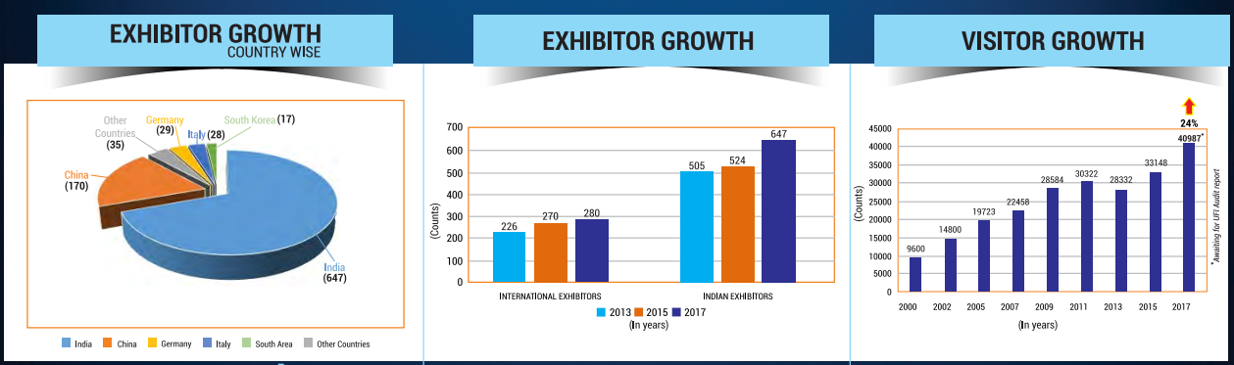
市场前景
随着中国经济发展放缓，基建项目建设减少，工程机械行业发展日趋艰难。工程机械产品去库存化是国内工程机械企业面临的重大难题。对于中国企业而言，放眼亚洲市场无疑是解决问题的最好方法，印度市场恰是亚洲市场的重中之重。近几年印度经济强势的增长势头，印度筑路设备市场容量很大。印度政府将基建作为经济发展重点之一，仅国道“梦想工程”就需耗资120亿美元。今后对起重机、电梯、物料输送设备、重载运输工具的需求将有一定增长。
展品范围
挖掘机械：掘进机、挖掘机、挖掘装载机、挖沟机；
岩凿机械及采矿设备：钻车、凿岩机、破碎机、压缩机；
工程钻探机械及掘进机：锚固钻机、潜孔钻机、非开挖导向钻机、冲击式钻机；
铲土运输机械：运输车、推土机、铲运机、平地机；
钢筋和预应力机械：压管机、冷轧机、修复机、液压机、钢架管调直机；
气动工具：气动搅拌机、气动剪切工具、气动马达、高压注油器；
混凝土机械：车载泵、混凝土搅拌机、混凝土搅拌楼(站)、混凝土搅拌运输车、混凝土布料杆；
装修机械：装修升降机械、泥浆泵、抹平机、涂料喷涂泵、电动工具；
桩工机械：桩机、柴油打桩锤、液压剪、桩机、钻孔机；
路面机械：平地机、摊铺机、扫路车、划线车;
压实机械：压路机、夯实机、震动夯、碾压机；
工程起重机械：汽车起重机、卷扬机、龙门吊、高空作业平台；
机动工业车辆：建筑用车辆、矿用车、拖车、内燃平衡式叉车、三向堆垛叉车；
动力装置及配件：柴油发电机组、发动机及其零部件、制动系统、变速器、悬挂系统、驱动桥；各种配件电器配件及其总成、液压密封配件及其总成、汽车用配件、行进支重件;
建筑机械及工程机械配件。
收费标准：(不参展企业可以随团考察，只收取人员费用)
费用项目 | 报价 | 备注
注册费 | 2000元/企业 | 现场服务、会刊登录、网站推广等；  大会强制收取；
展位费  双开口加收10% | 21800元/9平米 | 标准展位9平米起订，含桌椅等基本配置；
 | 1750元/平米 | 室内光地36平米起订；
 | 950元/平米 | 室外光地50平米起订；
人员费 | 17,800元/人 | 展期行程，包含签证、国际往返机票、境外交通、食宿、游览等，不含国内段费用。
报名程序
1、预定展位：参展单位请认真填写“参展申请合同”，盖章后扫描/传真至我司，并于三天内将展位费的50%款项支付我司。因展位有限，将按“参展申请合同”及汇款底单先后顺序确认位置。
2、尾款支付：我司将按参展商要求预留展位，但保留小幅调整或者根据主办方通知对参展企业的具体展位做出调整的权利。参展企业请于展会开始前三个月支付剩余款项，否则按自行取消参展处理，所支付款项不予退还。
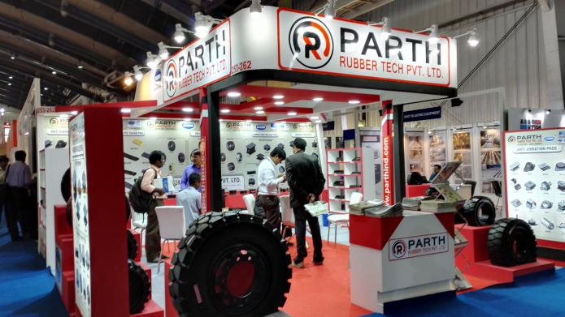
3、人员随团：出于安全和方便考虑，建议参展人员尽量随团前往。参展或随团考察人员，签证由我司办理，报名企业需按要求准备人员签证材料，我司提供签证材料及面试辅导。请各参展企业勿携带涉嫌侵犯知识产权的展品参展，否则引起的一切责任由企业自行承担。
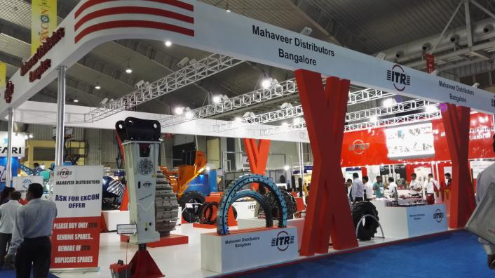

北京宏联中企商务会展有限公司（Holine）
地址:北京市顺义区金穗路2号航城广场E座801室
联系人：朱礼中电话（Tel）： 18210740356 010-53269801
传真（Fax）：+86-010-53269801
QQ：715038825
www.chinaholine.com

10年专业外展操作经验, 欢迎垂询
---------------------------------------------------------------------------------------------
10th 乌兹别克斯坦矿业及工程机械展 UZMININGEXPO 2019.3.27-29
智利北方矿业展EXPONOR CHILE 2019.5.27-30
20th 俄罗斯宝马展Bauma CTT RUSSIA 2019.6.4-7
22nd 肯尼亚国际矿业及工程机械展MINEXPO & BUILDEXPO KENYA 2019.7.4-6
11th 泰国国际工程机械、建筑机械及矿业展INTERMAT ASEAN 2019.9.5-7
21st 印度尼西亚国际矿业及工程机械、混凝土展Construction Indonesia 2019.9.18-21
29th 菲律宾国际工程机械及矿业机械展Mining Asia & Philconstruct 2019.11.7-10
24th 孟加拉工程机械、建筑机械及矿业展CON-EXPO Bangladesh 2019.10.17-19
10th 印度班加罗尔国际工程机械展EXCON 2019.12.10-14
19th 斯里兰卡国际建筑机械、工程机械及矿业展 Construct Exhibition 2019.8.23-25
---------------------------------------------------------------------------------------------

